**PHÁT TRIỂN ỨNG DỤNG WEB NÂNG CAO**

**THIẾT LẬP CẤU TRÚC ĐỒ ÁN**

Đề tài: Tìm kiếm gia sư

C:\Users\tdqua_000\Dropbox\SS-Slides\DeCuong-CDIO\Template CDIO v4.2\Templates\Hinh anh\LogoTruong.png

Phát triển ứng dụng web nâng cao

Khoa Công nghệ thông tin

Đại học Khoa học tự nhiên TP HCM

Mục lục

[1 Thông tin sinh viên 3](#_Toc25170288)

[2 Công nghệ trong đồ án 4](#_Toc25170289)

[3 Cơ sở dữ liệu 4](#_Toc25170290)

[4 Kiến trúc đồ án 4](#_Toc25170291)

[5 Tạo project trên git 5](#_Toc25170292)

# Thông tin sinh viên

|  |  |  |  |
| --- | --- | --- | --- |
| **MSSV** | **Họ Tên** | **Email** | **Số điện thoại** |
| 1512402 | Đỗ Hồng Phúc | [Dohongphuc1997@gmail.com](mailto:Dohongphuc1997@gmail.com) | 0937625244 |
| 1512403 | Huỳnh Phi Phúc | [phiphuc27@gmail.com](mailto:phiphuc27@gmail.com) | 0583234002 |

# Công nghệ trong đồ án

* Reactjs tạo giao diện, redux lưu state cho các components
* Nodejs express RESTful API để tạo server chứa các api phục vụ cho giao diện gọi tới, kết nối với cơ sở dữ liệu
* Passport local và passport jwt để bảo vệ quyền hạn api trên server back-end

# Cơ sở dữ liệu

* MySQL tạo 1 cơ sở dữ liệu cho 2 server cùng chung

# Kiến trúc đồ án

* Cả đồ án chia làm 4 project gồm:
* Nodejs express RESTful API cho người dùng
* Reactjs website giao diện cho người dùng
* Nodejs express RESTful API cho quản trị
* Reactjs website giao diện cho quản trị
* Hai trang giao diện cho người dùng và quản trị sẽ gọi tới api server riêng của nó
* Cấu trúc folder source:

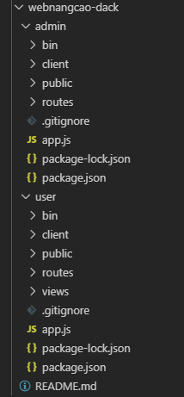

Folder source

Project Nodejs express cho quản trị

Project Reactjs giao diện cho quản trị

Project Nodejs express cho người dùng

Project Reactjs giao diện cho người dùng

# Tạo project trên git

* Link git: <https://github.com/phiphuc27/webnangcao-dack>

